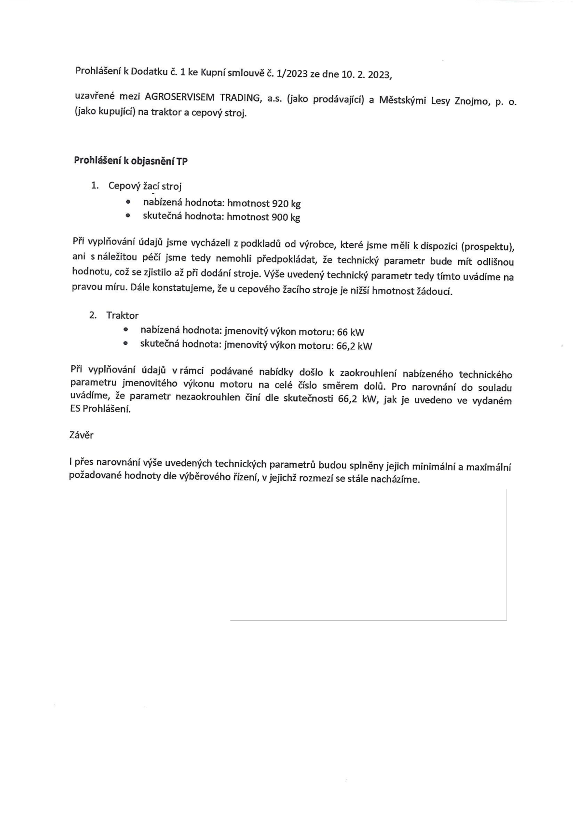

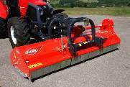
UNIVERZÁLNÍ MULČOVAČE
BPR 24
NESENÝ UNIVERZÁLNÍ MULČOVAČE DO TŘÍBODOVÉHO ZÁVĚSU (PŘEDNÍHO I ZADNÍHO) S KLADÍVKY, NA DRCENÍ ODŘEZKŮ, TRÁVY, PODROSTŮ, PASTVIN, OKRAJŮ POZEMKŮ,
CHARAKTERISTIKA |  |  |  | BPR 24
 | Připojení do tříbodového závěsu |  |  | Kat. 2
 | Pracovní záběr |  |  | 2,37
 | Celková šířka |  |  | 2,55
 | Otáčky vývodové hřídele (min-1) |  |  | 540 / 1000*
Min. výkon na vývodové hřídeli (kW/hp) -Min. / Max
 |  |  |  |  | 220
 | Kloubová hřídel |  |  | Ve standardní výbavě 1 3/8” – 6
 | Volnoběžka |  |  | Ve standardní výbavě
 | Protiostří |  |  | 1 hladké, 1 ozubené
 | Hydraulický stranový posuv |  |  | Ve standardní výbavě – 450mm
Otáčky rotoru (min-1)  45/60  110/150  Počet Y nožů 48  Počet kladívek 24  Průměr rotoru (mm) 465  Počet řemenů SPBX 3  Nastavení pracovní výšky Kopírovacím válcem  Průměr kopírovacího válce s  demontovatelnými konci (mm)  při 540 min-1  * při 1000 min-1 |  |  |  |  | 2203  2356
 | Obvodová rychlost pracovních nástrojů (m/s) 540/1000 min⁻¹ |  |  |  | 54/57
 | Hmotnost stroje s pracovními nástroji |  |  |  | 920 kg
 | BPR24A01 | BPR 24 H |  |  | BPR 24 Mulčovač s kladivy | 10 959,-

V Jihlavě 12.12.2022.

Z
E
L
E
N
Ý
C
H
P
L
O
C
H

